

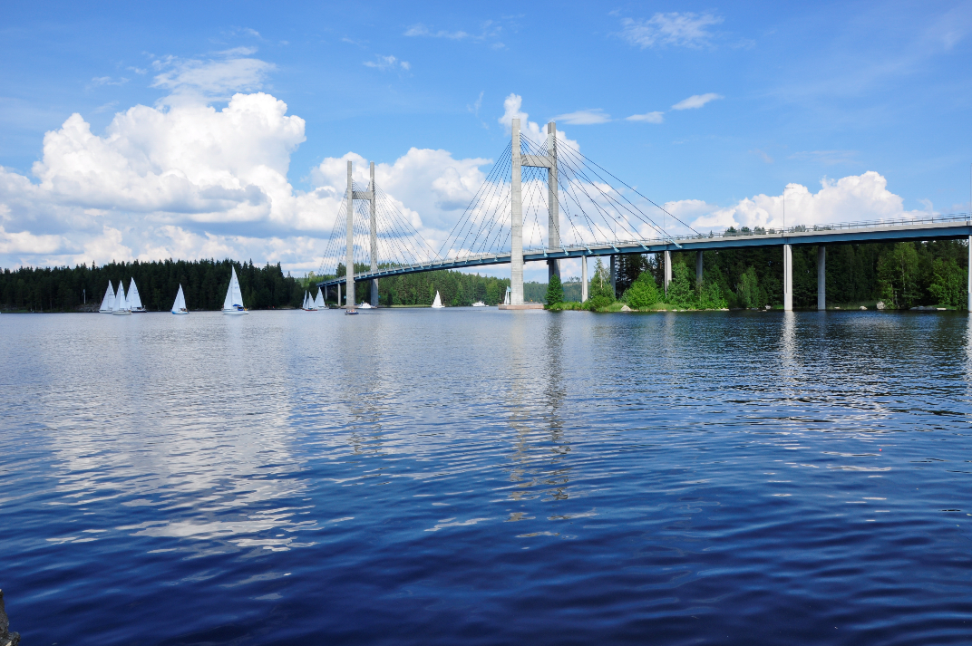
vuosiluokat 8-9
VALINNAISAINEET
JYVÄSKYLÄN PERUSOPETUS

Jyväskylän perusopetuksessa tarjottavat valinnaiset opinnot (POPS 2014)
Taide- ja taitoaineiden valinnaiset tunnit (T-valinnainen) ovat kotitalous, kuvataide, käsityö, liikunta ja musiikki. Taide- ja taitoaineiden valinnaisten kesto on kaksi vuosiviikkotuntia kahden vuoden ajan. Tämän lisäksi oppilas valitsee yhdeksännellä luokalla yhden vuosiviikkotunnin verran taide- ja taitoaineiden valinnaisia opintokokonaisuuksia.
Valinnainen aine (V-valinnainen) voi olla A2-/B2- kieli, draamakasvatus, kotitalous, kuvataide, liikunta, luonnontieteet, musiikki, tekninen työ, tekstiilityö, tieto- ja viestintäteknologia tai yrittäjyys. Kielivalinta jatkuu automaattisesti kaksi vuotta. Muissa valinnaisaineissa valinnan voi vaihtaa tai jatkaa sitä toiseksi vuodeksi. Opintokokonaisuus on siis erilainen kahdeksannella ja yhdeksännellä vuosiluokalla.
Lisäksi Jyväskylässä tarjotaan laaja-alaisten osaamiskokonaisuuksien pohjalta suunniteltuja opintokokonaisuuksia (L-valinnainen), joiden sisällöt suunnitellaan koulukohtaisesti. Valinta on kestoltaan 0,25 (ainoastaan viidennellä ja kuudennella luokalla) 0,5 tai 1 vuosiviikkotunnin mittainen kokonaisuus.
Valinnaisten opintojen tuntijakotaulukko
5. luokka | 1 vvt (L)
6. luokka | 1 vvt (L)
8. luokka | 2 vvt (T), 2 vvt (V) 2 vvt (L)
9. luokka | 2 vvt (T), 2 vvt (V), 2 vvt (1 vvt L, 1 vvt T)

T-valinnaisuus (kotitalous, kuvataide, käsityö, liikunta ja musiikki)

Taide- ja taitoaineiden valinnaiset opinnot syventävät perusopintojen pakollisten oppimäärien tavoitteita ja sisältöjä. Nämä opinnot vaikuttavat pakollisen oppimäärän päättöarvioinnin arvosanaan. Taide- ja taitoaineiden oppimäärän ja tavoitteet löytyvät opetussuunnitelman luvusta 15.4.

Kotitalous
Kuvataide
Käsityö
Liikunta
Musiikki

Musiikkiluokka: Musiikkiluokalla oppilas kehittää edelleen omia musiikkitaitojaan ja –tietojaan. Kantavana teemana on yhteismusisointi soittaen ja laulaen. Opintoihin kuuluu myös esiintyminen erilaisissa tilaisuuksissa sekä omien musiikki- ja näyttämöteosten valmistaminen yhdessä.

Urheiluluokka:
Urheiluluokan tehtävänä on antaa oppilaalle eväät terveen urheilijan elämään ja kehittää oppilaan liikuntataitoja monipuolisesti kaikkia urheilulajeja palvellen.

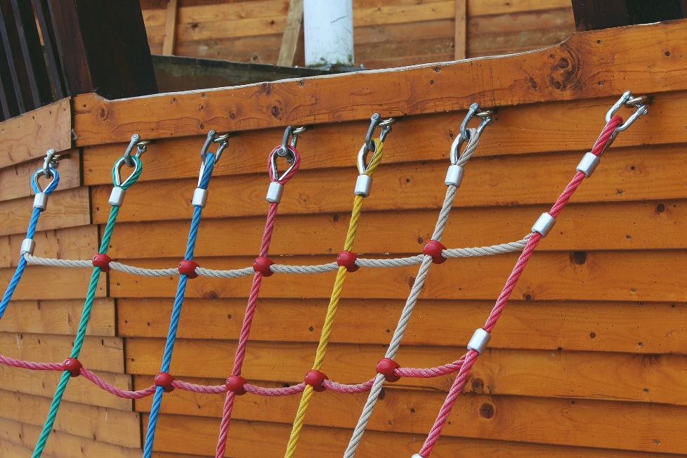



V-valinnaisuus

A2-kieli (espanja, ranska, saksa ja venäjä)

Jatkat neljännellä luokalla aloitettua kieltä.

B2-kieli (espanja, ranska, saksa ja venäjä)

Opettelet käyttämään kieltä arkipäivän tilanteissa, ymmärrät ja tuotat helppoa tekstiä. Kielestä tutuksi tulevat mm. sanastot, perhe, asuinympäristö, harrastukset, koulu sekä asiointi kaupassa ja ravintolassa. Tutustut kurssilla myös kohdemaan kulttuuriin, maantieteeseen ja tapoihin.

Draamakasvatus

Draamakasvatus on draamaa ja teatteria, jota tehdään erilaisissa oppimisympäristöissä ja joka sisältää sekä esittävän, osallistavan että soveltavan draaman muodot. Draamakasvatuksen tunneilla opit tunnistamaan ja kehittämään monipuolisesti erilaisia ilmaisun keinoja, jotka antavat sinulle valmiuksia esiintymiseen ja itseilmaisuun niin arkielämän tilanteissa kuin näyttämölläkin.

Draamakasvatus 1

Tutustut ilmaisun perusteisiin ja draamakasvatuksen työtapoihin. Harjoittelet liike- ja puheilmaisua sekä äänenkäyttöä, teet rentoutumis- ja keskittymisharjoituksia sekä erilaisia rooliharjoituksia. Lisäksi tutustut joko valmiiseen tekstiin pohjautuvaan tai ryhmässä yhteisen ideoinnin pohjalta syntyvään teatteriesitykseen. Työskentelyn aikana tutustut erilaisiin ilmaisukeinoihin (esimerkiksi puheilmaisu, musiikki, lavastus, puvustus, valot) sekä teatteritietoon (erimerkiksi dramaturgia, lavastus, puvustus, teatterin eri muodot).

Draamakasvatus 2

Kokeilet erilaisia rooleja ja tutkit sovittua teemaa sekä roolissa että omana itsenä. Käytät draamakasvatuksen työtapoja monipuolisesti. Opetusta integroidaan ajankohtaisten aiheiden, teemojen ja kirjallisuuden käsittelyyn. Tutkit teatteria perehtymällä itseäsi kiinnostavaan näkökulmaan, esimerkiksi teatterin historia, lavastus, näyttelijätaide, teatterimusiikki sekä näytelmäkirjallisuus.

Kotitalous

Syvennät ja sovellat 7. luokan aikana opiskeltuja tietoja ja taitoja. Vahvistat ja kehität käytännön toimintataitoja ja arjenhallintataitoja itsenäisesti ja ryhmässä työskennellen. Kehität yhteistyö- ja vuorovaikutustaitoja, suunnittelu-, organisointi- ja ongelmanratkaisutaitoja sekä vastuullisuutta.

Kotitalous 1

Vahvistat käytännön toimintataitoja, tutustut ravitsemus- ja elintarviketietoon sekä kansalliseen ruoka- ja tapakulttuuriin. Sisällöissä huomioidaan ajankohtaisia ja koulukohtaisia teemoja ja juhlia. Hoidat tekstiilejä ja perehdyt kodin puhtaanapitoon. Vahvistat kuluttaja- ja talousosaamistasi pohtimalla rahankäyttöön liittyviä tilanteita ja kuluttajan vastuita.

Kotitalous 2
​
Kehität käytännön työskentelytaitoja ja laajennat elintarvikeryhmien ja ravitsemustiedon tuntemusta sekä pohdit valintoja ja tottumuksia. Perehdyt kansainväliseen ruoka- ja tapakulttuuriin sekä teemajuhliin. Syvennät asumiseen ja kodinhoitoon liittyviä tietoja ja taitoja. Syvennät kuluttaja- ja talousosaamista perehtymällä kodin arjen rahankäyttöön.

Kuvataide

Valinnaisessa kuvataiteessa opettelet työvälineiden, materiaalin ja työtekniikoiden tuntemusta, kuvallista ajattelua ja havaintokykyä. Opettelet ymmärtämään omaa ilmaisua sekä ympäröivää maailmaa.

Kuvataide 1

Tutustut oman tekemisen kautta esimerkiksi valokuvaan, sarjakuvaan, videokuvaan, elokuvaan, pelien grafiikkaan ja mainoksiin. Tunneilla on mahdollista esimerkiksi perehtyä kuvankäsittelyn ja videoeditoinnin perusteisiin ja tutustua visuaalisen alan ammatteihin.

Kuvataide 2

Käytät vapaasti ja soveltaen erilaisia kaksi- ja kolmiulotteisia tekniikoita. Tutustut kuvataiteen ilmiöihin (eri kulttuurit, taidehistoria, nykytaide). Työskentelet pitkäjänteisesti ja kokeilevalla otteella. Projekti ja tuotokset voidaan taltioida (esimerkiksi Kasvun kansioon).

Liikunta

Valinnaisen liikunnan tunneilla pääset syventämään jo aiemmin opittuja liikuntataitoja ja kokeilemaan liikuntalajeja, joiden harrastamiseen ei normaalin koululiikunnan puitteissa välttämättä pystytä. Liikuntamuodot valitaan eri vuodenaikojen ja oppilaiden toiveiden mukaan koulun resurssit ja mahdollisuudet huomioiden.

Liikunta 1

Syvennät liikuntataitoja, tutustut uusiin liikuntalajeihin ja -muotoihin sekä kehität toimintakykyä ja fyysistä kuntoa yhdessä muiden kanssa. Valinnaisen liikunnan tunneilla voit myös kasvattaa liikunta-aktiivisuuttasi (terveyssuositusten mukainen tavoite on 1-2 tuntia liikuntaa päivässä).

Liikunta 2

Syvennät liikuntataitoja, tutustut uusiin liikuntalajeihin ja -muotoihin sekä kehität toimintakykyä ja fyysistä kuntoa yhdessä muiden kanssa. Valinnaisen liikunnan tunneilla voit myös kasvattaa liikunta-aktiivisuuttasi (terveyssuositusten mukainen tavoite on 1-2 tuntia liikuntaa päivässä).

Luonnontieteet

Luonnontieteissä syvennät erilaisten luonnontieteellisten tutkimusten ja ilmiöiden osaamista.

Luonnontieteet 1

Tutustut erilaisiin ajankohtaisiin luonnontieteen ilmiöihin koulun tarjoamien mahdollisuuksien mukaan. Aiheina voivat olla esimerkiksi monipuoliset tutkimukset, tutkimusretket lähiympäristöön sekä elämän perusedellytykset maapallolla.

Luonnontieteet 2

Tutustut erilaisiin ajankohtaisiin luonnontieteen ilmiöihin koulun tarjoamien mahdollisuuksien mukaan. Aiheina voivat olla esimerkiksi kestävä kehitys, globalisaatio, ilmastonmuutos, luonnontieteet maailmankuvan rakentajana sekä luonnontieteiden koulutuspolut ja ammatit.

Musiikki

Valinnaisessa musiikissa syvennät seitsemännellä luokalla opittuja instrumentinsoitto- ja laulutaitoja yhtyesoiton ja yhteislaulun avulla.

Musiikki 1

Tutustut koti- ja ulkomaisen musiikin eri tyyleihin ja aikakausiin ja erityisesti populaarimusiikin lajeihin ja musiikkikulttuureihin ympäri maailman. Harjoittelet myös tietokoneavusteisen musiikin tekemistä ja samalla tutustut omien sävellysten luomiseen. Voit itse vaikuttaa ohjelmiston valintaan ja musiikillisiin projekteihin.

Musiikki 2

Tutustut koti- ja ulkomaisen musiikin eri tyyleihin ja aikakausiin ja erityisesti populaarimusiikin lajeihin ja musiikkikulttuureihin ympäri maailman. Harjoittelet myös tietokoneavusteisen musiikin tekemistä ja samalla tutustut omien sävellysten luomiseen. Voit itse vaikuttaa ohjelmiston valintaan ja musiikillisiin projekteihin.

Tekninen työ

Teknisessä työssä tutkit harrastamiseen ja arjen käyttöesineisiin liittyviä ilmiöitä. Kokeilet uusia sekä perinteisiä materiaaleja ja valmistustekniikoita. Valmistamisessa hyödynnät erilaisten teknologioiden mahdollisuuksia oppimistehtävien toteutuksessa.

Tekninen työ 1

Tutustut soveltavaan tekniseen työhön, jossa hyödynnät monipuolisesti tekemiseen tarvittavia työvälineitä, koneita ja laitteita. Tutustut puun-, metallin-, muovin ja elektroniikan komponenttien käsittelyn taitoihin monipuolisesti. Oppimistehtävien pohjana on tutkiva, keksivä ja kokeileva toiminta.

Tekninen työ 2

Perehdyt teknologiataitoihin, joissa hyödynnät teknologisen käsityön mahdollisuuksia tuotteiden valmistamisessa. Tutustut puun-, metallin- ja muovin sekä elektroniikan komponenttien käsittelyn taitoihin monipuolisesti tutkien, keksisen ja kokeillen. Hyödynnät lisäksi uusinta teknologiaa tuotteiden suunnittelussa ja valmistamisessa.

Tekstiilityö

Tekstiilityössä tutkit harrastamiseen, sisustamiseen, arjen käyttöesineisiin ja pukeutumiseen liittyviä ilmiöitä. Kokeilet uusia sekä perinteisiä materiaaleja ja valmistustekniikoita. Valmistamisessa hyödynnät erilaisten teknologioiden mahdollisuuksia oppimistehtävien toteutuksessa.

Tekstiilityö 1

Tutustut trendeihin ja sisustamiseen liittyviin ilmiöihin ja valmistat omien suunnitelmiesi mukaisia sisustustuotteita.

Tekstiilityö 2

Tutkit muotiin ja pukeutumiseen liittyviä ilmiöitä sekä valmistat vaatteita ja asusteita.

Tieto- ja viestintäteknologia

Opit hyödyntämään tieto- ja viestintäteknologiaa digitaalisessa tuottamisessa. Saat realistisen kuvan tietokoneen hyödyntämismahdollisuuksista, opit prosessikirjoittamista sekä tietokoneen käyttöä ongelmanratkaisussa.

Tieto- ja viestintäteknologia 1

Tutustut erilaisiin ajankohtaisiin tieto- ja viestintäteknologian osa-alueisiin koulun laiteympäristön tarjoamien mahdollisuuksien mukaan, esimerkiksi pilvipalveluihin, kuvankäsittelyyn, video-editointiin ja tekijänoikeuksiin.

Tieto- ja viestintäteknologia 2

Tutustut erilaisiin ajankohtaisiin tieto- ja viestintäteknologian osa-alueisiin koulun laiteympäristön tarjoamien mahdollisuuksien mukaan, esimerkiksi videoeditointiin, animaatioon, tekstipohjaiseen ohjelmointiin, robotiikkaan, sosiaaliseen mediaan ja hakukoneisiin.

Yrittäjyys

Vahvistat ja kehität tietojasi yrittäjyydestä ja työelämästä. Tutustut sisäiseen yrittäjyyteen sekä perehdyt omiin vahvuuksiisi yrittäjänä.

Yrittäjyys 1

Tutustut sisäiseen yrittäjyyteen tutkimalla, mitä on yrittäminen ja minkälaisia ominaisuuksia yrittäjällä tulee olla. Pohdit yrittämisen mahdollisuuksia ja riskejä sekä omia vahvuuksia ja heikkouksia yrittämisessä. Tutustut oman talouden hallintaan. Tarkastelet ostamista ja kuluttamista, säästämistä ja sijoittamista sekä erilaisia maksutapoja. Perehdyt yrittäjän työelämätaitoihin. Osallistut oman koulun projektiin tai myyntitapahtumaan.

Yrittäjyys 2

Perehdyt omiin vahvuuksiisi yrittäjänä, pohdit omaa liikeideaa sekä tutustut yritysmuotoihin ja oman yrityksen perustamisen edellytyksiin. Perehdyt yrityksen liiketoimintasuunnitelmaan, markkinointiin ja rahaliikenteeseen. Vierailet yrityksissä ja tapaat yritysvieraita koulussa.

L-VALINNAISET

AJATTELU JA OPPIMAAN OPPIMINEN (L1)

Korjaamo
Kurssi opiskelutaitojen ja omien vahvuuksien tunnistamiseen ja vahvistamiseen sekä elämäntaitojen harjoitteluun
Kurssi on suunnattu oppilaille…
… joille oppiminen on työlästä ja oppimisen taidot ovat hukassa tai kaipaavat harjoitusta.
… joilla on haasteita ja jotka tarvitsevat tukea jonkin tietyn oppiaineen opiskelussa.
…jotka kaipaavat apua arjen hallintaan tai jotka kaipaavat tukea omien vahvuuksien tunnistamisessa.
Kurssin opettajina toimivat erityisopettajat. Kurssi räätälöidään osallistuneiden omista tavoitteista lähtien. Kurssilla harjoitellaan erilaisin tavoin oppimisen, vuorovaikutuksen ja elämisen taitoja.

Fysiikan ja kemian valinnainen kurssi
Tavoitteet: Mielenkiinnon herättäminen fysiikan ja kemian kiehtovaan maailmaan sekä tietojen ja taitojen kehittyminen käytännössä.
Sisältö: Teemme arkipäivän laborointeja ja mittauksia tutkimalla ruokaa, lääkeaineita, kemikaaleja, sähkölaitteita, liikettä eri ympäristöissä, raketin toimintaa jne. Lisäksi tutustumme lähiympäristön tarjoamiin tiedemahdollisuuksiin toiminnallisesti. Kurssilla huomioidaan myös oppilaiden omat kiinnostuksen kohteet.

KULTTUURINEN OSAAMINEN, VUOROVAIKUTUS JA ILMAISU (L2)

Kansainvälisyyskurssi
Kurkistetaan eri kieliin ja kulttuureihin oppilaiden oman kiinnostuksen mukaan. Mahdollisuuksien mukaan tunneilla on mukana vierailijoita tai tehdään vierailuja koulun ulkopuolelle.

Ruotsia lukioon aikoville (vain 9. lk.)
Kerrataan yläkoulun ruotsin kurssien sisältöjä, laajennetaan sanavarastoa ja syvennetään jatko-opintojen kannalta tärkeitä rakenteita ja viestintätaitoja.

Biisintekokurssi
Tehdään oma biisi. Yksin tai yhdessä.

Tapahtuma- ja juhlakurssi
Kurssilla perehdytään siihen, miten erilaisia juhla- ja tapahtumapäiviä suunnitellaan ja toteutetaan. Harjoittelemme suunnittelemalla koulun lukuvuosisuunnitelman mukaisia tapahtumia, kuten esimerkiksi ystävänpäivätanssiaiset, liikuntapäivä ja kevätjuhla. Kurssin opiskelijat osallistuvat aktiivisesti tapahtumien suunnitteluun, toteuttamiseen sekä järjestelytehtäviin. Lisäksi opiskelijat opettelevat käyttämään koulun AV-laitteistoa.

Kirjoittamisen kurssi
Kurssilla harjoitellaan tekstinkäsittelyohjelman monipuolista käyttöä sekä tutustutaan kymmensormijärjestelmään. Kirjoitetaan erilaisia tekstejä itse valitsemasta aihepiiristä.

Musiikin ja kuvataiteen yhdistelmäkurssi
Piirrä, miltä tuntuu. Piirretään ja maalataan musiikin luomia tunteita.

ITSESTÄ HUOLEHTIMINEN JA ARJEN TAIDOT (L3)

Kohti omaa kotia
Perehdymme ensimmäiseen omaan kotiin liittyviin asioihin kotitalouden ja käsityön näkökulmista. Kurssilla suunnittelemme sisustusta ja valmistamme pieniä tuotteita ja tekstiilejä omaan kotiin.

Fitnesskurssi
Kurssilla kehitetään monipuolisesti kestävyyttä ja lihaskuntoa. Tavoitteena on oppia myös työskentelemään turvallisesti kuntosalilla. Kurssin sisältö muotoutuu opiskelijoiden omista lähtökohdista ja osallistujien yhteissuunnittelun pohjalta. Kurssin sisältönä voi olla esimerkiksi kuntosaliharjoittelu, kehonpainoharjoittelu, crossfit sekä erilaiset pallopelit ja tanssimuodot.
Uusien lajien kurssi
Kurssilla tutustutaan lajeihin, joita ei yleensä päästä kokeilemaan koulun liikuntatunneilla. Kurssin sisältö muotoutuu opiskelijoiden omista lähtökohdista ja osallistujien yhteissuunnittelun pohjalta (esimerkiksi potkunyrkkeily, jousiammunta, seinäkiipeily, keilailu, golf tai eri tanssin suuntaukset). Lajivalikoimassa pyrimme monipuolisuuteen. Kurssiin sisältyy mahdollisesti pieniä omakustanteisia maksuja mahdollisia erityislajien kokeiluja varten.
Mopon korjaus ja tuunaus
Käytännön mopopaja. Lähtökohtana omat tarpeet ja -suunnitelmat.

Maukasta kotiruokaa ja leivonnaisia (vain 8. lk.)
Valmistamme maukkaita ruokia arkeen ja kalenterivuoden juhliin. Lisäksi tehdään aterioita omien suunnitelmien pohjalta vaihtelevista ruoka-aineista. Tutustumme myös erilaisiin taikinatyyppeihin, joista leivomme makeita ja suolaisia leivonnaisia.

MONILUKUTAITO (L4)

Historia ja elokuva
Tutustumme elokuvien välityksellä historian eri aikakausiin ja tapahtumiin sekä elokuvakerronnan keinoihin. Opimme tarkastelemaan elokuvia kriittisesti sekä tekemään pieniä analyysejä. Opiskelemme yläkoulun historian sisältöjä elokuvan kautta.

Musiikin kuuntelukurssi
Mistä kappale kertoo? Opetellaan kuuntelemaan, analysoimaan ja luomaan oma mielipide. Keskustellaan musiikista ja merkityksistä.

TIETO- JA VIESTINTÄTEKNOLOGINEN OSAAMINEN (L5)

3d-mallintaminen ja -tulostaminen
Tutustutaan muutamaan mallinnusohjelmaan ja 3D-tulostamiseen.

Kuvan ja videon käsittely
Kuvataan ja editoidaan videoita.

Piirustuskurssi
Piirretään 2D- ja 3D-kuvia sekä paperille että tietokoneella.

TYÖELÄMÄTAIDOT JA YRITTÄJYYS (L6)

Työelämätaidot-kurssi
Tutustutaan ja harjoitellaan työelämässä tarvittavia taitoja

Hyväntekeväisyyskurssi
Perehdymme hyväntekeväisyyteen suunnittelemalla ja toteuttamalla hyväntekeväisyys-tempauksen yhteisesti valittuun kohteeseen.

OSALLISTUMINEN, VAIKUTTAMINEN JA KESTÄVÄN TULEVAISUUDEN RAKENTAMINEN (L7)

Tukioppilastoiminta
Jos haluat osallistua koulussamme tukioppilastoimintaan, valitset tämän kurssin. Kurssi jatkuu myös 9. luokalla.

L-VALINNAISET TAITO- JA TAIDEAINEET 9. LK.

Musiikki
Tällä opintojaksolla voit syventää ja laajentaa taitojasi musiikissa. Sinulla on mahdollisuus korottaa 7. luokan musiikin arvosanaa.

Kuvataide
Tällä opintojaksolla voit syventää ja laajentaa taitojasi kuvataiteessa. Sinulla on mahdollisuus korottaa 7. luokan kuvataiteen arvosanaa.

Kotitalous
Tällä opintojaksolla voit syventää ja laajentaa taitojasi kotitaloudessa. Sinulla on mahdollisuus korottaa 7. luokan kotitalouden arvosanaa.

Liikunta
Tällä opintojaksolla voit syventää ja laajentaa liikuntaan liittyviä taitoja ja fyysisiä ominaisuuksia ja opetellaan niiden soveltamista eri liikuntamuotoihin ja –lajeihin. Sinulla on mahdollisuus korottaa liikunnan arvosanaa, joka tulee päättötodistukseen.

Käsityö
Tällä opintojaksolla voit syventää ja laajentaa taitojasi teknisessä tai tekstiilityössä oman valintasi mukaan. Sinulla on mahdollisuus korottaa 7. luokan käsityön arvosanaa.

Koulun nimi:

Lisätiedot:

Tähän koulun opon/opojen nimet ja yhteystiedot
Huom! kaupungin pohjaan ei saa lisätä mitään omia logoja tms.

